KRAS

V Sloveniji je 8800 km² karbonatnih kamnin v teh kamninah pa se pojavljajo kraški pojavi. 43 % Slovenije je kraškega sveta.
KAKO JE NASTAL KRAŠKI SVET?
V preteklosti so o nastanku krasa krožile različne bajke in zmote.
Prvo teorijo o nastanku te pokrajine je podal Ljubljančan Tobias Grubar. Ta teorija je govorila o tem, da je Kras nastal tako, da so se stropi kraških jam podrli nad rekami. Tako je razložil tudi ponikalnice in vrtače.
Resnični vzrok nastanka kraški pojavov pa so posledice tektonskih premikov, predvsem pa erozije in korozije.
KRAŠKI POJAVI
Kraške pojave delimo na podzemne in površinske. Podrobneje bom vam predstavila površinske pojave.
GRIŽA
Griža je gola planota, ki je pokrita s kamni. To območje je zelo suho in nikakor ni primerno za kmetijstvo. Rastline, ki na tem območju so združbe nizkega šaša in skalnega glavinca. Za brinom, ki govori o tem, da je nekoč tukaj bila paša, je nastala kraška gmajna.
KRAŠKI GOZD
Kraški gozd je redek in na težje dostopnih mestih. V kraških gozdovih je značilna bukev, z gradnom in belim gabrom.
VRTAČA ALI KRAŠKA DOLINA
Vrtače so srednje veliki kraški pojavi, ki so navadno lijakaste, skledaste ali kotlaste zaprte globeli. Vrtača je široka 100 m in več. Na dnu vrtače je zemlja, ki je primerna za kmetijstvo, zato dno vrtače imenujemo tudi kraški vrt. Prvotno to dno ni bilo ravno in so ga zato prebivalci teh krajev navozili zemljo. Če se več vrtač združi skupaj to imenujemo uvala. Uvala je manjša kot kraško polje in večja od vrtače. Nekatere uvale imajo na dnu bruhalnik, ki včasih izbruhne vodo in tako nastanejo začasna jezera.
POŽIRALNIKI
Požiralniki so lijakaste ali jaškaste odprtine, kjer izginja voda v podzemlje. Pogosti so na najnižji oz. odtočni strani kraških polj.
KRAŠKA VAS
Kraška vas je neke vrste gručasta vas pri kateri so stavbe tesno skupaj. Ceste na teh območjih so razvejane in goste.
KRAŠKI IZVIR
Kraški izvir je iztok vode na površje. Ločimo bruhalnike in zaganjalke. Bruhalnik le občasno bruha vodo, medtem, ko pa zaganjalka v določenem časovnem intervalu narašča in upada, lahko pa tudi presahne.
KRAŠKO POLJE
Kraško polje je največja kraška vdolbina z ravnim dnom in ponikalnico. Na eni strani ta ponikalnica pride na površje iz bruhalnikov, na drugi strani pa v ponorih izgine v podzemlje. Kraško polje obdajajo planote, v osrčju polja pa so njive in travniki, ki so zelo rodovitni.

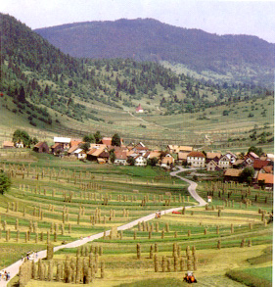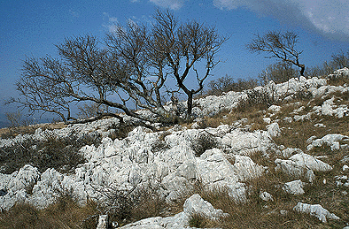

GRIŽA UVALA

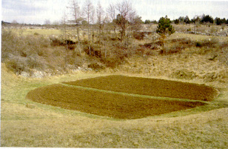

VRTAČA

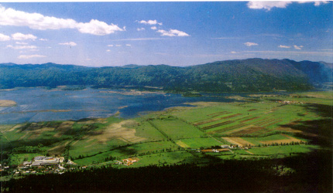
KRAŠKO POLJE

LITERATURA
Gams Ivan, Kras v Sloveniji v prostoru in času, založba RZC, Ljubljana 2004
Aljančič Marko, Kraški svet, Cankarjeva založba, Ljubljana 1988
Duden leksikon Geografija, Učila international d.o.o., Tržič 2001
Učbenik Živim v Sloveniji – geografija za 8. razred, Modrijan, Ljubljana 2000
INTERNET – www.wikipedija.si

